### React-1

1. 创建react脚手架
   1. Create-react-app react_demo1
   2. Npm start
2. 重写App.js与index.js
   1. 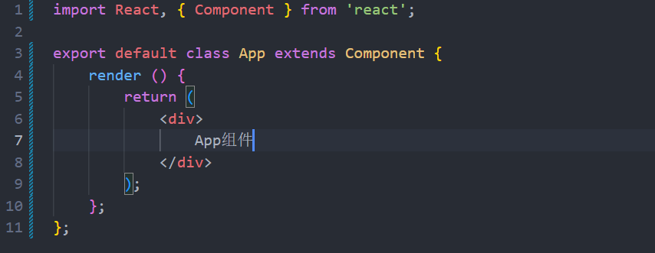
   2. 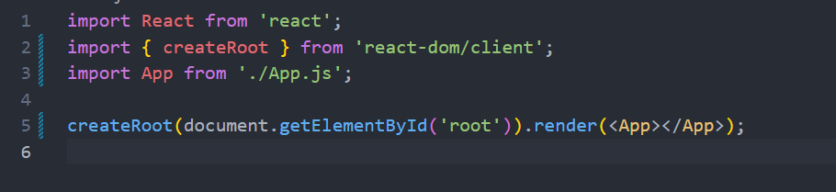
3. 引入antd
   1. 引入antd
      1. Npm install antd -S
   2. 引入craco craco-less
      1. Npm install @craco/craco craco-less -S
   3. 重写package.json文件
      1. 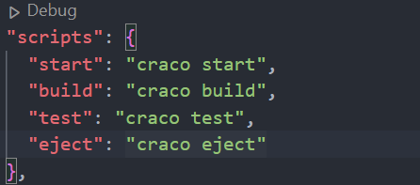
   4. 引入babel-plugin-import
      1. Npm install babel-plugin-import -S
   5. 配置craco.config.js
      1. 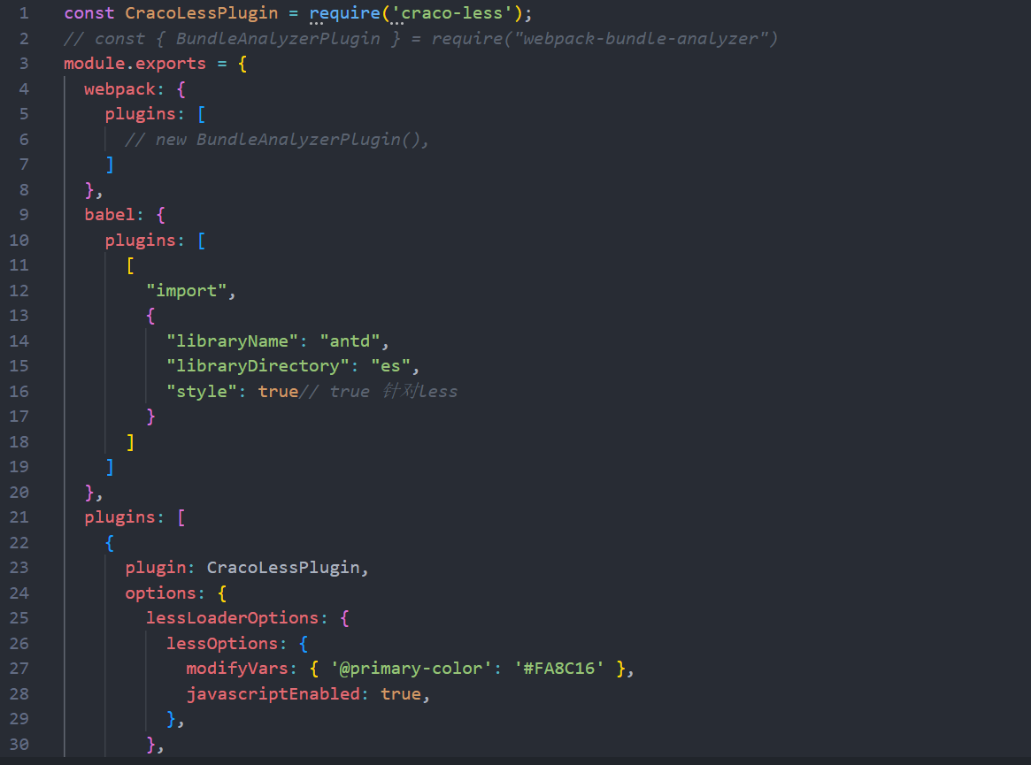
4. 路由
   1. 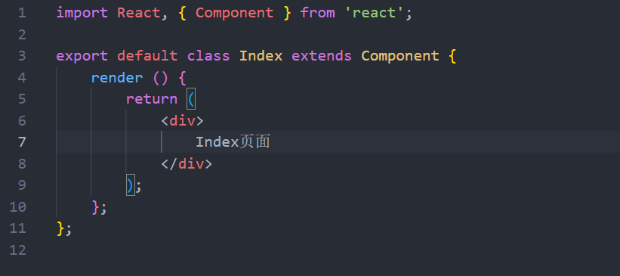
   2. 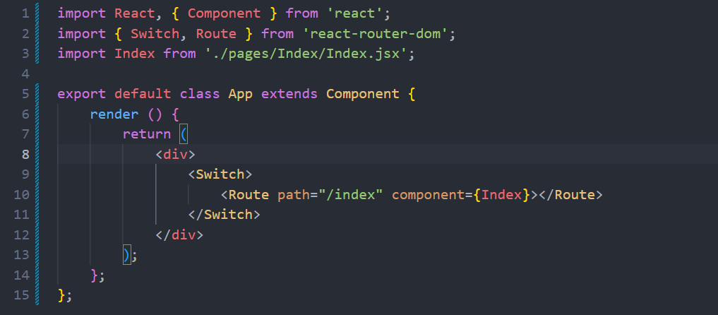
   3. 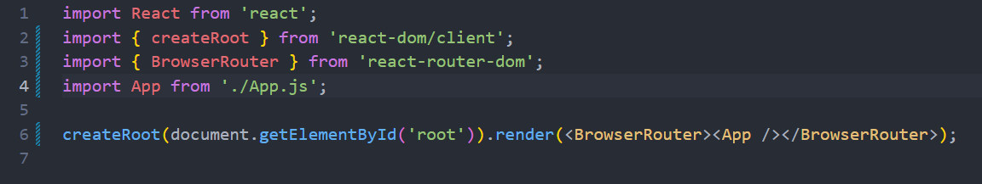
5. 构造函数组件
   1. 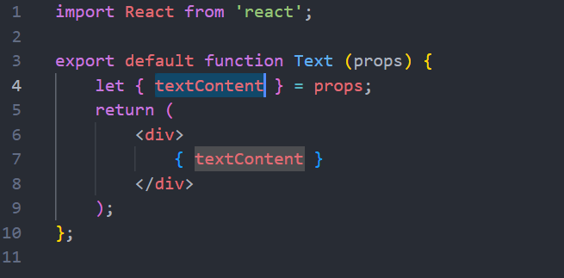
   2. 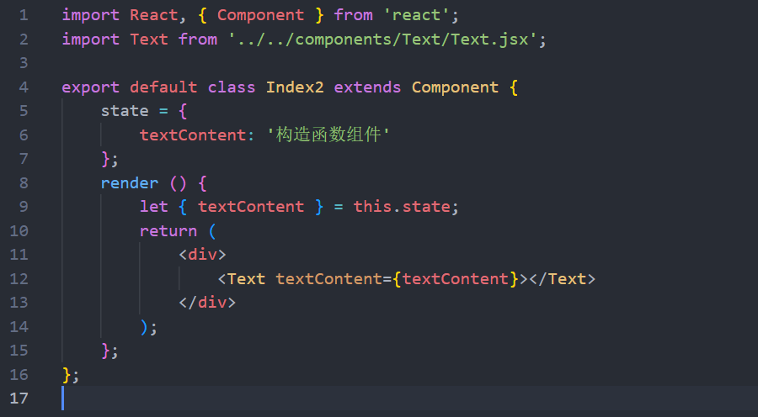
6. 类组件
   1. 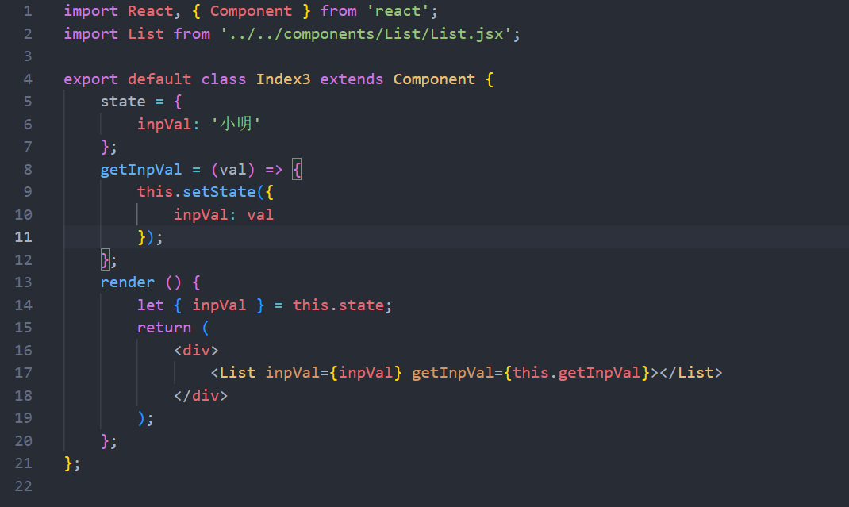
   2. 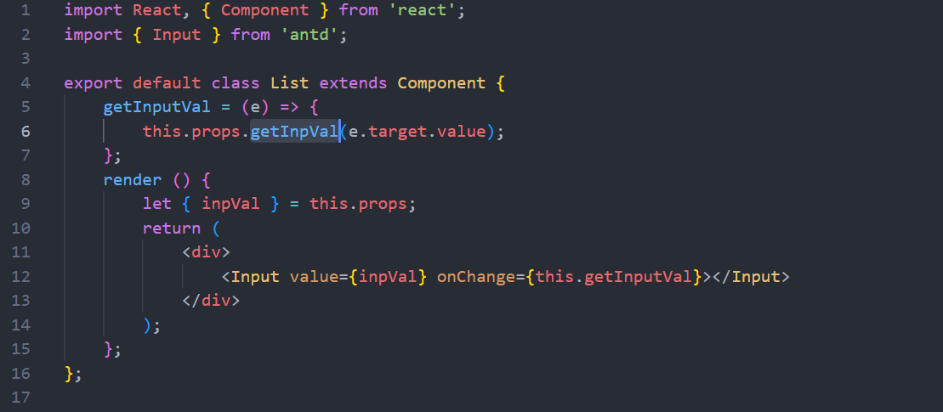
7. 组件传值
   1. 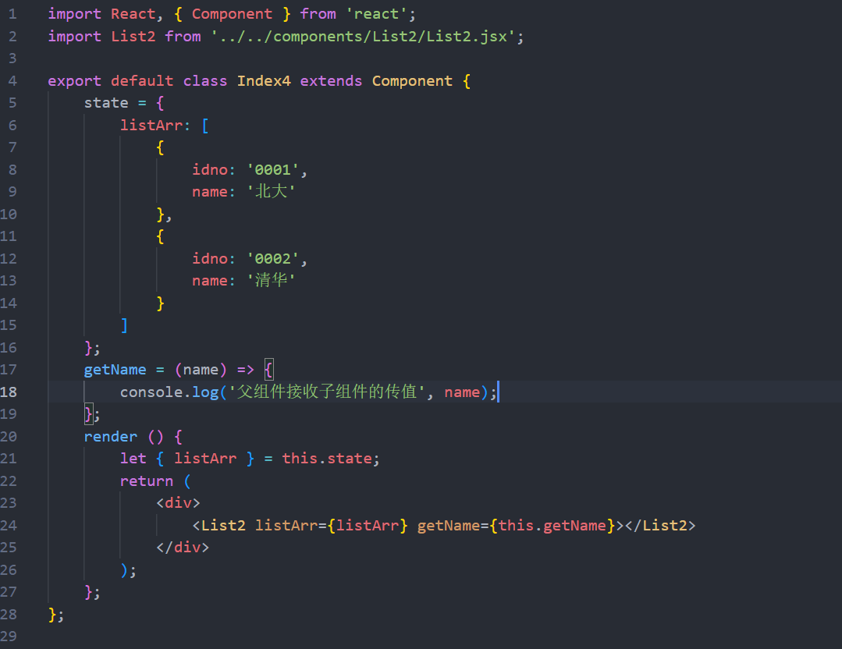
   2. 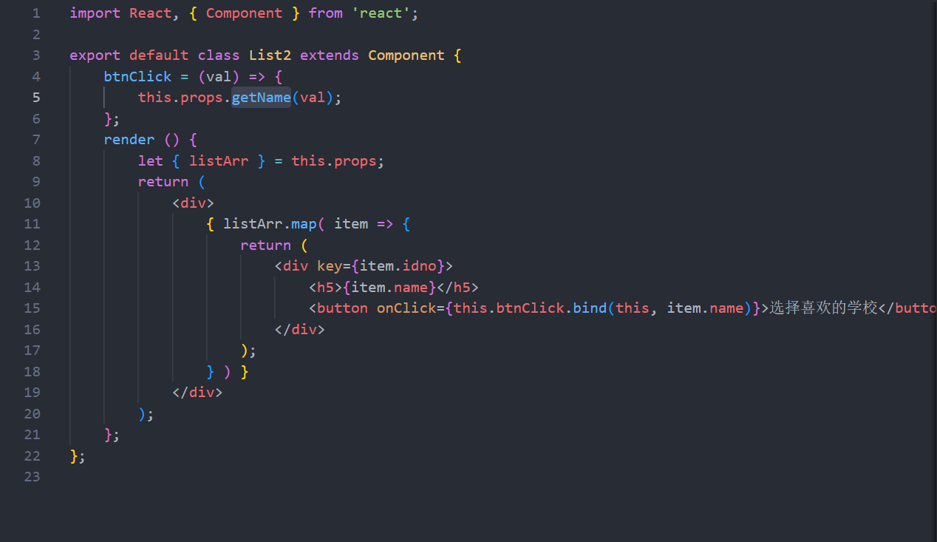
8. http-proxy-middleware
   1. 